ONA – navodila za šolsko uro v sredo 1.4. 6 šolsko uro

V bližini doma izberi dve različni drevesi – lahko sta gojeni ali pa naravni. V času pred olistanjem si oglej njihove poganjke s popki in jih nariši – lahko pa tudi fotografiraš popke in slike prilepiš v okvirčke spodaj. Če se popki na istem drevesu razlikujejo, nariši tudi to. Vsak dan od danes naprej jih opazuj, in ko opaziš spremembo, jo nariši v naslednje okence. Odpiranje popkov lahko pospešiš tako, da vejico odrežeš in jo v toplem prostoru postaviš v posodo z vodo. Risanje oz. fotografiranje zaključi, ko se razvijejo zeleni listi.
Vrsta drevesa:
Datum: | Datum: | Datum: | Datum:

Vrsta drevesa:
Datum: | Datum: | Datum: | Datum:

Vrsta drevesa:
Datum: | Datum: | Datum: | Datum:
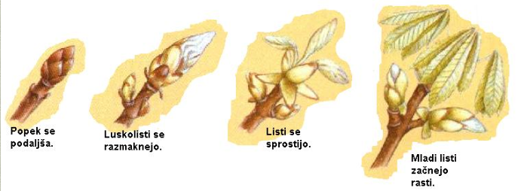

Spodaj odgovori na vprašanja:
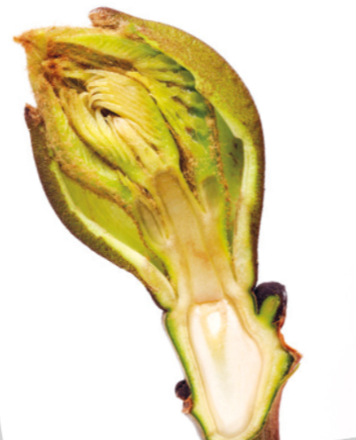
- Z ostrim nožem prereži nekaj popkov na različnih delih vejice in si z ročno lupo natančno oglej prerezane dele. Skiciraj prerez.

- Kaj si ugotovil? _____________________________________________Opazimo luskoliste in zelene liste.______________________________________________________________________________

- Kaj obdaja popek? ________________Luskolisti , ki so za zaščito popka._____________________________

- Ali so vsi popki na isti vrsti drevesa enaki? Poimenuj jih. _____________Ne, ločimo stranske stebelne in končne stebelne popke.

- Kdo ščiti vršiček – konec stebla, da čez zimo vejice ne zmrznejo? ____Stebelni popek oziroma brstič. ___

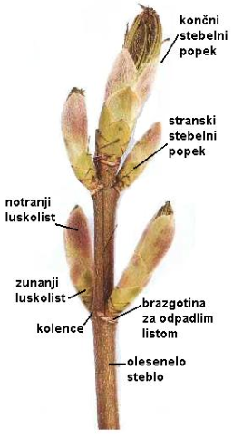
Izpolnjen delovni list mi pošljite na klapanja@os-cerkno.si do četrtka 9.4. do 15 ure.

Pomoč si poišči na spodnji povezavi.
http://www.educa.fmf.uni-lj.si/izodel/sola/2002/di/zorman/SN/st_nal.htm

